АДМИНИСТРАЦИЯ МУНИЦИПАЛЬНОГО ОБРАЗОВАНИЯ
"ГОРОД АРХАНГЕЛЬСК"
ДЕПАРТАМЕНТ ОБРАЗОВАНИЯ

ПРОГРАММА

городской конференции
руководящих и педагогических работников
системы образования
муниципального образования
"Город Архангельск"

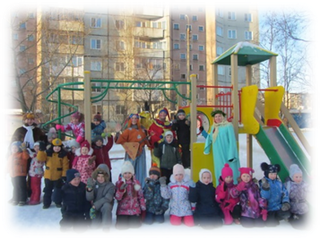
Перспективы развития системы образования в свете инновационных социально ориентированных тенденций
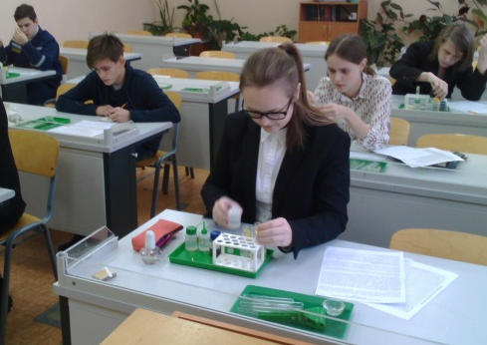
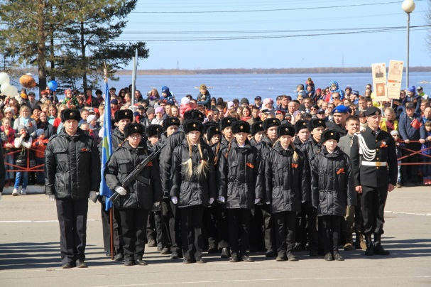
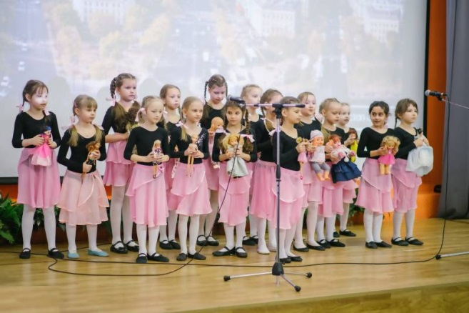
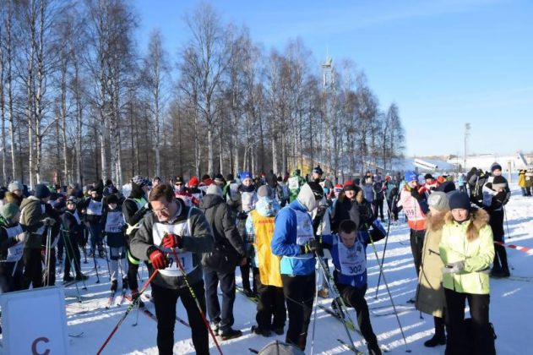

Архангельск
2018

ПРОГРАММА
городской конференции
руководящих и педагогических работников системы образования
муниципального образования "Город Архангельск"
Сроки | Мероприятие | Ответственные
28.08.2018 | Пленарное заседание городской конференции руководящих и педагогических работников системы образования муниципального образования "Город Архангельск" | департамент образования Администрации  муниципального образования  "Город Архангельск"
до 31.08.2018 | Проведение городских педагогических советов в образовательных организациях | руководители образовательных организаций
04.09.2018- 21.09.2018 | Секционные заседания городской конференции руководящих и педагогических работников образовательных организаций системы образования муниципального образования "Город Архангельск" | департамент образования Администрации  муниципального образования  "Город Архангельск"
05.10.2018 | Подведение итогов работы городской конференции руководящих и педагогических работников системы образования  муниципального образования "Город Архангельск" | департамент образования Администрации  муниципального образования  "Город Архангельск"

ПЛЕНАРНОЕ ЗАСЕДАНИЕ
"Перспективы развития системы образования в свете
инновационных социально ориентированных тенденций "
Дата проведения: 28 августа 2018 года
Место проведения: ГАУК АО "Архангельский театр кукол" (пр. Троицкий, д.5)
Категория участников: руководители муниципальных образовательных организаций

Время | Мероприятие
10.00 – 10.55 | Регистрация участников
11.00 – 12.05 | Торжественная часть
12.05 – 13.20 | Спектакль "Мы здорово повеселились!.."
13.30 – 14.00 | Экскурсия по ГАУК АО "Архангельский театр кукол"

СЕКЦИОННЫЕ ЗАСЕДАНИЯ
(04 – 21 сентября 2018 года)
совместные секции для педагогов дошкольных, общеобразовательных организаций
Дата, время проведения | Тематика секции | Место проведения | Категория участников | Руководитель  секции
10.09.2018  14.00 | Семинар-практикум "Техническое творчество: расширяя границы возможностей "От простого -  к сложному" | Военно-технический центр МАУ ДО "Центр "Архангел",  ул. Воскресенская,  д. 106, к. 2, стр. 1 | заместители руководителей, учителя информатики, учителя технологии, воспитатели дошкольных образовательных организаций, педагоги дополнительного образования технической направленности, педагоги-организаторы | Фомин А.А.
12.09.2018  14.00 | Панорама опыта "Создание условий для обучения детей-инвалидов, детей с ОВЗ в условиях общеобразовательной школы. Обучение детей с РАС: результаты, проблемы, перспективы" | МБОУ СШ № 9,  пр. Ломоносова,  д. 80 | педагоги, специалисты сопровождения дошкольных образовательных организаций, общеобразовательных организаций | Попова Н.П.  Козяр С.В.  Ершова Е.Г.
14.09.2018  14.30 | Панорама педагогического опыта "Повышение финансовой грамотности учащихся посредством интерактивных форм обучения и проектной деятельности" | МБУ ДО "ЦДОД "Контакт",  ул. Лесотехническая,  д. 1 | заместители руководителей, педагоги дошкольных образовательных организаций, общеобразовательных организаций, организаций дополнительного образования | Данилова А.Б.

для заместителей руководителей, педагогов дошкольных образовательных организаций
Дата,  время проведения | Тематика секции | Место проведения | Категория участников | Руководитель  секции
06.09.2018  10.00 | Педагогический слет "Обновление системы работы по нравственно-патриотическому воспитанию в дошкольной образовательной организации на основе оптимального сочетания отечественных традиций и современного инновационного опыта" | ГАУ Архангельской области "Патриот",  пр. Троицкий, д. 118 | педагоги дошкольных образовательных организаций | Велютина Н.Н.  Бубнова Ю.Г.  Корельская И.В.
11.09.2018  10.00 | Педагогический журнал "Формирование основ толерантной культурной личности дошкольника, родителя и педагога" | ГБОУ АО СКОШ № 31,  пр. Ленинградский, д. 17 | педагоги, учителя-логопеды, специалисты дошкольных образовательных организаций | Котельникова И.В.  Стульнева А.В.
12.09.2018  10.00 | Аукцион педагогических идей "Детский сад – территория здоровья" | САФУ имени  М.В. Ломоносова  Высшая школа психологии, педагогики и физической культуры,  пр. Ленинградский, д. 40 | педагоги и специалисты дошкольных образовательных организаций | Заковырина Е.С.  Ажгихина С.Ю.
13.09.2018  13.00 | Педагогический журнал "Детская познавательно-исследовательская деятельность как фактор освоения окружающего мира в условиях дошкольного образования" | МУК КЦ "Бакарица",  ул. Нахимова, д. 15 | педагоги дошкольных образовательных организаций | Павельева Н.С.
18.09.2018  10.00 | Педагогическая мастерская "Детский сад будущего: от профессионализма педагога к качеству дошкольного образования" | МБОУ СШ № 36,  ул. Смольный Буян,  д. 18, к. 2 | заместители заведующих, старшие воспитатели, педагоги дошкольных образовательных организаций | Морозова В.В.  Потапкина Л.В.
19.09.2018  10.00 | Педагогический форум "Внедрение ВФСК "ГТО" в систему дошкольного образования" | ГБПОУ АО "Архангельский индустриально-педагогический колледж", ул. Партизанская, д.2 | педагоги и специалисты дошкольных образовательных организаций | Петрова Ю.А.  Хмелева Г.Ю.
20.09.2018  10.00 | Методический диалог "Реализация волонтерского движения в дошкольных образовательных организациях. Теория и практика" | МБДОУ Детский сад  № 186,  ул. Прокопия Галушина,  д. 28, к. 1 | руководящие и педагогические работники дошкольных образовательных организаций | Силуянова Е.В.  Ануфриева Е.А.
для заместителей руководителей, педагогов общеобразовательных организаций
и организаций дополнительного образования
Дата, время проведения | Тематика секции | Место проведения | Категория участников | Руководитель  секции
04.09.2018  14.00 | Панорама опыта "Билет в будущее": система профориентационной работы в современной школе" | МБОУ Гимназия № 25,  пр. Московский, д. 43, к. 2 | заместители руководителей, классные руководители | Меженный В.С.
05.09.2018  14.00 | Фестиваль успешных практик "Особенности организации внеурочной деятельности по иностранному языку в условиях реализации ФГОС" | МБОУ Гимназия № 3,  ул. Воскресенская, д. 7, к. 1 | учителя иностранных языков | Калинина Е.Н.
05.09.2018  14.00 | Кейс-семинар "Профессиональная среда: развитие у обучающихся личностного смысла в приобретении познавательного опыта и интереса к профессиональной деятельности" | Арктический морской институт имени В.И. Воронина – филиал ФГБОУ ВО "ГУМРФ имени адмирала С.О. Макарова",  Набережная Северной Двины, д. 111 | заместители руководителей,  классные руководители, в том числе кадетских классов,  педагоги–организаторы,  преподаватели–организаторы ОБЖ | Базанова С.О.  Полякова Е.В.  Сидорова Л.А.
06.09.2018  14.00 | Семинар-практикум "Внеурочная деятельность как способ реализации социальной компетенции в рамках профессионального стандарта педагога.  "17 шагов к успеху" | МБОУ СШ № 17,  ул. Воскресенская,  д. 106, к. 2 | руководители, заместители руководителей, молодые педагоги | Филатова Е.Л.  Журавлева Н.Л.
07.09.2018  14.00 | Конференция "Приобщение учащихся к традиционным духовно-нравственным ценностям семьи по программе "Семьеведение" | конференц-зал АО ИОО,  пр. Новгородский, д. 66 | руководящие и педагогические работники | Попова Н.П.
07.09.2018  14.00 | Панорама успешных практик "Добровольчество как одно из условий воспитания гражданского самоопределения несовершеннолетних" | ГАУ АО  "Молодёжный центр",  пр. Ломоносова, д. 269 | руководящие и педагогические работники | Лазарева Ю.Н.
11.09.2018  14.00 | Семинар-практикум "Выявление, развитие и профессиональная поддержка одаренных детей. Функционирование образовательного фонда "Талант и успех" | МБОУ Гимназия № 24,  ул. Тимме, д. 22,  корп. 3 | заместители руководителей,  педагоги дошкольных образовательных организаций, общеобразовательных организаций, организаций дополнительного образования | Гораль И.В.
12.09.2018  14.00 | Панорама успешных практик "Многообразие форм внеклассной деятельности, в том числе туристко-краеведческой, как путь к эффективной воспитательной работе в современной образовательной организации" | МБОУ Гимназия № 3,  ул. Воскресенская,  д. 7, к. 1 | заместители руководителей, педагоги-организаторы, классные руководители, учителя физической культуры, ОБЖ, педагоги дополнительного образования, реализующие туристско-краеведческую направленность | Калинина Е.Н.  Добрынина Е.В.
13.09.2018  14.00 | Педагогическая студия "Краеведение как условие формирования гражданской идентичности и духовно-нравственного воспитания школьников" | АОНБ имени  Н.А. Добролюбова,  ул. Логинова, д. 2 | заместители руководителей, классные руководители, учителя литературы, педагоги | Ларина Т.А.  Ушаков С.Н.
14.09.2018  14.00 | Семинар-практикум "Профилактика безнадзорности и правонарушений несовершеннолетних" | ГАУК АО "Архангельский театр кукол",  пр. Троицкий, д. 5 | заместители руководителей,  педагоги-психологи, социальные педагоги | Чижова Н.В.
17.09.2018  14.00 | Мастер-классы "Методическая работа в школе как способ повышения профессионализма педагогов. Управленческий аспект" | МБОУ СШ № 11,  пр. Советских Космонавтов, д. 153 | заместители руководителей, руководители методических объединений | Вохминова В.А.
18.09.2018  14.00 | Фестиваль социальных практик "Успешные практики социального партнёрства в формировании мотивации к чтению педагогов, учащихся и родителей" | АОНБ имени  Н.А. Добролюбова,  ул. Логинова, д. 2 | руководящие и педагогические работники, работники библиотек, педагоги образовательных организаций | Уткин В.А.  Сидорук Е.А.
19.09.2018  14.00 | Панорама успешных практик "Педагог – педагогу: формирование метапредметных умений на уроках математики и физики" | МБОУ СШ № 14,  пр. Троицкий, д. 130 | учителя физики, математики | Труфанова О.Н.  Свидерская О.Д.
19.09.2018  14.00 | Панорама успешных практик "Системно-деятельностный подход в преподавании русского и иностранных языков как условие повышения качества образования" | МБОУ Гимназия № 21,  ул. Урицкого, д. 9 | заместители руководителей,  учителя начальных классов, русского языка и литературы, учителя иностранных языков | Боровикова Т.Н.
20.09.2018  14.00 | Семинар-практикум "Вместе с "Русской Арктикой" | МБОУ СШ № 45,  ул. Садовая, д. 61 | заместители руководителей, учителя географии, биологии, начальных классов, имеющие опыт работы с учащимися по изучению Арктики | Елькина Л.В.
20.09.2018  14.00 | Парад мастер-классов "Информационная безопасность детей и подростков: диалог семьи, школы, государства. Интернет-дружины" | МБОУ СШ № 4,  ул. Суфтина, д. 20 | учителя информатики, классные руководители, библиотекари | Белогородская А.Г.
21.09.2018  14.00 | Педагогический форум "Профессиональная траектория: новые ориентиры, новое качество в системе военно-патриотического воспитания подрастающего поколения" | ГБОУ АОКШИ  "Архангельский морской кадетский корпус имени Адмирала Флота Советского Союза  Н.Г. Кузнецова"  ул. Карла Либкнехта, д. 15 | заместители руководителей, руководители военно-патриотических объединений, классные руководители кадетских классов, учителя по физической культуре, педагоги дополнительного образования, преподаватели-организаторы ОБЖ, воспитатели, старшие воспитатели кадетских школ | Фомин А.А.
МБУ Центр "Леда"
13.09.2018  14.00 | Семинар "Создание условий для обеспечения качественного личностно-ориентированного образования всех субъектов образовательной деятельности" | 2 подсекции | МБУ Центр "Леда",  ул. Воскресенская, д. 1 | учителя-логопеды, учителя-дефектологи, педагоги, осуществляющие образовательную детальность по АООП, АОП | Орлова И.В.
19.09.2018  14.00 |  |  |  | педагоги-психологи, социальные педагоги

ДИСТАНЦИОННОЕ ГОЛОСОВАНИЕ
(по итогам работы секционных заседаний в режиме on-line)
Сроки проведения | Адрес Интернет-ресурса | Ответственный
04.09.2018- 21.09.2018 | http://www.leda29.ru/ | Орлова И.В.
АДМИНИСТРАЦИЯ МУНИЦИПАЛЬНОГО ОБРАЗОВАНИЯ
"ГОРОД АРХАНГЕЛЬСК"
ДЕПАРТАМЕНТ ОБРАЗОВАНИЯ
163000, г. Архангельск, пл. В.И. Ленина, д.5
Тел.: 28-62-80, факс: 607-331
e-mail: dokis@arhcity.ru, http: //edu.arhcity.ru

